ANALISIS FENOLOGI TANAMAN DAN FASE PERTUMBUHAN SORGUM (Sorghum Bicolor L. Moench) LOKAL SUMBA TIMUR
¹Theresia Jeni, ²Theresa Dwi Kurnia
^{1,2}Program Studi Agroteknologi, Fakultas Pertanian Dan Bisnis, Universitas Kristen Satya Wacana, Indonesia.
*Corresponding Author e-mail: 512019060@student.uksw.edu
Received: Month Year; Revised: Month Year; Published: Month Year (9pt normal italic)
Abstrak: Penelitian ini bertujuan agar bisa mendapatkan data fenologi dan fase pertumbuhan pada sorgum genotipe watar hammu miting tadda, dengan menggunakan metode deskriptif kualitatif, dengan parameter pengamatan pada biji, daun, batang dan perakaran. hasil penelitian menunjukan bahwa genotipe ini dalam penelitian siklus dengan fase 0-6. Perkecambahan biji terjadi pada 4 hari setelah tanam (HST). Fase pertumbuhan daun 30-32 hari setelah berkecambah. Dan fase mulai keluarnya malai bunga yaitu sekitar 4-74 hari. Genotipe ini menunjukan adaptasi yang baik dan berpotensi jika dikembangkan.
Kata Kunci: fenologi, fase pertumbuhan, sorgum
How to Cite: First author., Second author., & amp; Third author. (20xx). The title. Bioscientist: Jurnal Ilmiah Biologi, vol(no), xx-xx. doi:https://doi.org/10.33394/bioscientist.v13i1.xxxxx

https://doi.org/10.33394/bioscientist.v13i1.xxxxx | Copyright© xxxx, First Author et al  This is an open-access article under the CC-BY-SA License.
PENDAHULUAN
Di zaman sekarang, pertanian sorgum di Indonesia tidak begitu umum dilakukan. Sebab itu, penurunan produksi tanaman sorgum perlu diperhatikan. Luasan lahan panen sorgum antara tahun 1990 hingga 2010 ternyata hanya mencapai sekitar 25.000 hektar dan tersebar luas sehingga tidak termasuk dalam statistik FAO (Nugraheni et al., 2019). Tanaman sorgum di Indonesia sedang menghadapi tantangan dari tanaman-tanaman lain yang memiliki nilai ekonomi lebih tinggi. Namun, perlu diakui bahwa pengembangan sorgum juga menghadapi hambatan dalam upaya untuk bersaing dengan tanaman lain seperti padi dan jagung. Karena pasar sorgum belum berkembang, harga sorgum cenderung lebih murah dibandingkan dengan komoditas lainnya. Kemajuan teknologi yang menghasilkan jagung hibrida dengan hasil di atas 8 t/ha telah membuat petani cenderung kurang berminat menanam sorgum. Sorgum tidak hanya rentan terserang hama selama penyimpanan, tetapi bijinya juga mengandung tanin yang memerlukan pengolahan tambahan sebelum dapat digunakan. Karena banyak petani di Indonesia beralih menanam komoditas unggul, budidaya sorgum semakin berkurang. Kekurangan dalam infrastruktur setelah panen, seperti proses pengolahan dan distribusi, masih belum cukup baik, sehingga sorgum tidak dapat bersaing dengan komoditas utama seperti beras dan jagung. Selain itu, aspek sosial-ekonomi, seperti rendahnya pemahaman masyarakat tentang manfaat sorgum sebagai makanan fungsional, juga menghalangi penerapan budidayanya. Penelitian mengenai fenologi dan tahap pertumbuhan sorgum sangat penting untuk mengatasi masalah ini, dengan tujuan mengembangkan varietas yang tahan terhadap stres, teknik pertanian yang berkelanjutan, dan taktik pemasaran yang efisien. Dengan begitu, sorgum bisa menjadi komoditas andalan yang berkontribusi untuk ketahanan pangan dan kemajuan ekonomi pertanian di Indonesia.
Penelitian mengenai budidaya sorgum ini masih terbatas, sehingga hal ini membuat petani yang akan berminat menanam sorgum mungkin mengalami kekurangan dalam mendapatkan informasi mengenai tahapan pertumbuhan tanaman ini. oleh karena itu untuk dapat meningkatkan pengetahuan petani dalam mengenali fase pertumbuhan sorgum, langkah yang perlu dilakukan adalah dengan melakukan penelitian secara lebih mendalam. Beberapa daerah di Indonesia yang mengembangkan tanaman sorgum antaranya adalah Nusa Tenggara Barat dan Nusa Tenggara Timur. Biasanya, petani di Pulau Sumba, Provinsi Nusa Tenggara Timur, menggarap lahan dengan menanam sorgum sebagai sumber makanan dan pakan lain. Sorgum memiliki potensi yang besar yang berasal dari bijinya, daunnya, serta batangnya. Sorgum punya beragam manfaat sebagai makanan, pakan hewan, bahan industri, dan sumber energi yang menjanjikan. Sorgum adalah salah satu tanaman serealia yang bisa ditanam dan dikembangkan terutama di daerah-daerah marginal dan kering di Indonesia. Keunggulan sorgum terletak pada kemampuannya beradaptasi dengan berbagai kondisi agroekologi, tahan terhadap kekeringan, menghasilkan produksi tinggi, membutuhkan input lebih sedikit, serta lebih tahan terhadap serangan hama dan penyakit dibandingkan tanaman pangan lainnya (Kusumawati et al., 2013). Kelebihan lain tanaman sorgum adalah mampu tumbuh dan beradaptasi pada suhu ekstrim, dimana suhu rata-rata di Sumba berkisar antara 28 hingga 33 derajat Celsius (Peku Jawang & Hubi Ndapamuri, 2023).
Tanaman sorgum kini dianggap memiliki potensi yang menjanjikan sebagai sumber energi alternatif pangan. Selain bisa menggantikan tepung dalam pembuatan makanan, sorgum juga bisa dijadikan sebagai bahan untuk membuat gula cair, bioetanol, dan bahkan dapat dimanfaatkan sebagai pakan hewan ternak. Kegiatan penelitian ini dilakukan untuk mengidentifikasi ciri-ciri utama tanaman sorgum seperti bentuk daun dan buah, serta warna biji, tinggi tanaman, dan jumlah anakan. Tak hanya itu, karakter juga dapat mencakup sifat-sifat fisiologis seperti senyawa alelopati, fenol, alkaloid, atau reaksi pencoklatan. Ada juga penanda isozim dan penanda molekuler yang bisa diobservasi. Dengan berbagai kelebihannya, sorgum memiliki potensi yang sangat menjanjikan untuk dikembangkan secara komersial di Indonesia berkat kondisi agroekologi yang mendukung dan ketersediaan lahan yang memadai. Untuk mendukung perkembangan sorgum di Indonesia, penelitian terkait ciri-ciri fenologi tanaman dan fase pertumbuhan tanaman sorgum sangat penting untuk dilakukan. Terutama sebagai informasi bagi peneliti sorgum untuk melakukan optimalisasi teknik budidaya yang tepat dan bagi pemulia tanaman untuk melakukan seleksi lebih lanjut pada tanaman sorgum yang berpotensi untuk dikembangkan. Fenologi merupakan suatu ilmu pada tanaman untuk mengetahui periode fase yang berlangsung secara alami pada tumbuhan. Keberlangsungan fase ini dipengaruhi oleh cuaca lingkungan di sekitar misal pada suhu dan kelembaban serta keberadaan air tanah dan seberapa lamanya terjadi penyinaran. Pada musim kemarau saat kekeringan dapat mempengaruhi fenologi suatu tanaman dan akan mempengaruhi karakteristik dan tahap perkembangannya (Anas Zubair, 2016).
Penelitian ini bertujuan untuk mendapatkan data Fenologi yang spesifik pada tanaman sorgum dan untuk menentukan fase pertumbuhan tanaman Sorgum Genotipe Watar Hammu Miting Tadda. Penelitian ini bertujuan untuk mengetahui lama dan sifat-sifat dari setiap tahap pertumbuhan berdasarkan kondisi lingkungan, jenis tanaman, dan teknik agronomi, sehingga dapat mendukung pengembangan budidaya sorgum di lahan yang kurang optimal dan meningkatkan hasilnya sebagai sumber pangan fungsional, pakan ternak, serta bioenergi. untuk mengkarakterisasi durasi dan ciri-ciri setiap fase pertumbuhan berdasarkan parameter fenologi serta lingkungan, seperti tinggi tanaman, jumlah daun, panjang malai, dan respons terhadap cekaman lingkungan (kekeringan dan penyakit). Data fenologi ini diharapkan dapat mendukung pengembangan budidaya sorgum genotipe Watar Hammu Miting Tadda di wilayah marginal, khususnya di Indonesia Penelitian ini memberikan kontribusi pada pengembangan bidang agronomi dan teknologi pertanian dengan menyajikan data fenologi yang tepat untuk pengembangan varietas sorgum berkualitas tinggi, pengaturan waktu tanam yang lebih baik, dan metode budidaya yang berkelanjutan. Hasil dari penelitian ini bisa menjadi acuan bagi para peneliti dan petani untuk meningkatkan hasil sorgum, mendukung variasi pangan, serta pengembangan bioetanol sebagai sumber energi yang terbarukan. Indikator yang diteliti mencakup: (1) lama fase pertumbuhan (jumlah hari dari persemian hingga awal pembungaan), (2) lama fase generatif (dari awal pembungaan hingga pembentukan biji), (3) tinggi tanaman, (4) jumlah daun, (5) panjang malai, (6) berat biji per tanaman, dan (7) ketahanan terhadap tekanan lingkungan. Variabel-variabel ini dianalisis dengan menggunakan metode deskriptif kualitatif.

METODE
Penelitian ini dilaksanakan mulai bulan Juni hingga Desember 2024. Penelitian ini dilakukan di Desa Wates, Kecamatan Getasan, tepatnya di Kebun Percobaan STP (Sience Techno Park) Salaran Pertanian UKSW, yang terletak pada ketinggian 1.050 mdpl dengan suhu rata-rata antara 15,5 hingga 30°C. Wilayah Desa Wates ini masuk dalam kategori dataran tinggi. Kemudian untuk alat dan bahan yang digunakan dalam penelitian yaitu berupa mortar, refratofotometer, kaca pembesar, pisau, kain hitam, busur, penggaris/meteran, jangka Sorong, kamera hp makro, benih sorgum genotipe watar hammu miting tadda.
Metode penelitian yang digunakan untuk menentukan fenologi tanaman sorgum adalah deskriptif kualitatif, dan penentuan fase pertumbuhan mengikuti acuan dari buku Sorgum- inovasi teknologi dan pengembangan. Pengamatan fase pertumbuhan tanaman sorgum mengikuti skala pertumbuhan (growth stage). Pengamatan fenologi tanaman sorgum menurut acuan yang disesuaikan dari (Sulistyowati et al., 2016), dan (Ratna Anugrahwati et al., 2024). pengamatan pada Sorgum dapat dilihat tabel 1.
tabel 1. Fenologi Tanaman Sorgum Yang Diamati
No | Karakter | Metode pengamatan
1. | Sudut daun | pengamatan dilakukan dengan cara mengukur di bagian ketiak daun dengan penggaris busur derajat.
2. | diameter batang | pengamatan ini dilakukan pada ruas batang tengah, bawah dan atas di bawah daun ke tiga.
3. | warna daun | pengamatan dilakukan pada sampel daun dan digunakan alat RHS colour chart.
4. | lebar daun | pengamatan lebar daun ini diamati pada saat fase akhir vegetatif guna untuk melihat karakter pertumbuhan, dan ini diamati dengan menggunakan penggaris.
5. | jumlah klorofil | pengamatan ini dilakukan pada daun ke 3 dibawah bendera, digunakan alat pengukuran yaitu SPAD dengan cara mengukur 1 sampel daun di bagian pangkal, tengah dan ujung pada daun.
6. | kadar gula | pengamatan ini dilakukan dengan mengambil batang tengan dan dekat pangkal ruas batang, menggunakan alat refaktometer
7. | permukaan daun | pengamatan pada beberapa sampel daun
8. | panjang daun | pengamatan dilakukan pada daun ketiga
9. | tepi daun | pengamatan ini dilakukan dengan meneliti tepi daun dengan mata telanjang dan dengan menggunakan alat kaca pembesar untuk melihat lebih jelas
10. | deskripsi biji | pengamatan dilakukan dengan mengambil beberapa sampel biji dan dilakukan pencatatan untuk dapat mengetahui karakter biji
11. | fase pertumbuhan | pengamatan dilakukan dengan mengamati tanaman pada awal perkecambahan hingga tahap pembungaan (yaitu pada fase 0 - fase 6)
12. | bobot 1000 butir | pengamatan biji dengan cara menimbang biji kering selama tiga kali penimbangan

HASIL DAN PEMBAHASAN
Fenologi Tanaman Sorgum
Fenologi pertumbuhan pada penelitian ini adalah salah satu ciri penting untuk mengetahui siklus kehidupan suatu tumbuhan, pada fase ini berlangsung awal dari suatu tanaman pada saat tumbuh dan berkembang. Tumbuhan memiliki suatu sifat yang berbeda pada ragam dari awal pertumbuhan hingga mencapai pembungaannya, pada tahap pembungaan diawali dengan muncul dan berkembangnya malai di dalam batang kemudian diakhiri dengan pemasakan biji.
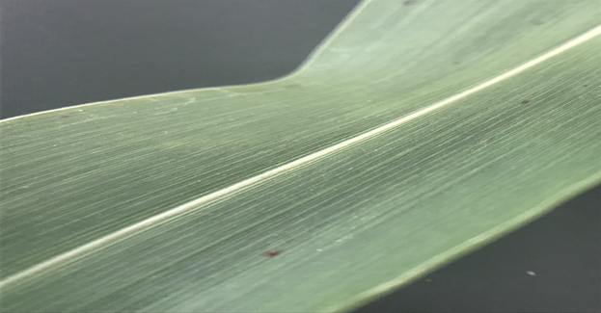
gambar 1. Daun Sorgum
Pada pembentukan awal tanaman terdapat beberapa karakter yang membuat pewarisan tidak kelihatan seperti dipengaruhi oleh faktor lingkungan. Pada penampilan jumlah daun dan luas serta lebar daun yang diuji dalam penelitian sudah menunjukan tidak terdapat perbedaan yang nyata pada hasil yang diperoleh. Luas daun adalah permukaan pada daun yang memungkinkan untuk melakukan penangkapan cahaya dan CO2 menjadi lebih efektif. Kemudian hasil dari penangkapan cahaya pada fotosintesis akan ditranslokasikan pada suatu organ tanaman yang lain misalnya pada akar dan batang. Jumlah daun dan luas daun juga saling berpengaruh pada proses pertumbuhan selanjutnya. Peningkatan jumlah dan ukuran daun menunjukkan bertambahnya kapasitas untuk menyerap sinar matahari. Ukuran daun juga bisa dipengaruhi oleh kondisi tempat tanaman tumbuh. Tanaman yang diberikan jarak tanam lebih luas, yang berarti kepadatan tanaman lebih rendah, akan menerima lebih banyak cahaya matahari dan nutrisi tanpa adanya persaingan, sehingga dapat meningkatkan panjang dan lebar daun (Nurhidayah, 2020). Menurut penelitian (Anasari et al., 2017), adanya karakter kualitatif suatu tanaman bisa dikendalikan oleh suatu genotip yang diamati lebih dipengaruhi oleh faktor genetik. Penampilan warna daun pada genotipe yang diuji memiliki persamaan yang didasarkan dari faktor gen yang sama. Warna daun pada sorgum varietas wattar hammu miting tadda ini berwarna hijau dengan kelompok moderate olive green A. dan warna hijau pada daun disebabkan oleh adanya kandungan klorofil pada daun yang mempunyai fungsi untuk fotosintesis.
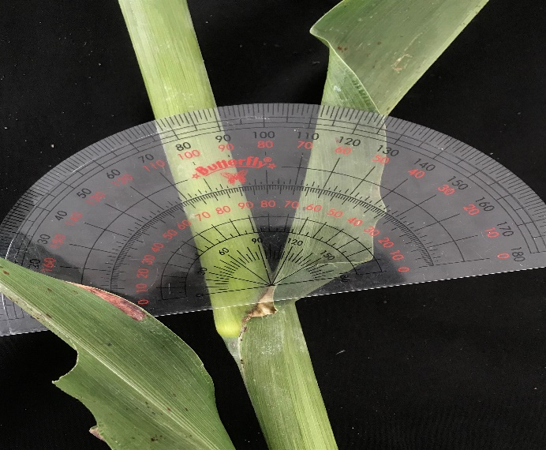
gambar 2. Batang Sorgum
Pertumbuhan tanaman sorgum juga dipengaruhi oleh diameter batang. Adanya penambahan ukuran diameter batang akan menunjang pertumbuhan sorgum ini memiliki fungsi untuk menopang semua bagian dari morfologi sorgum. Dalam hasil analisis dapat dilihat bahwa diameter batang pada vegetative akhir yaitu 18,83 mm.

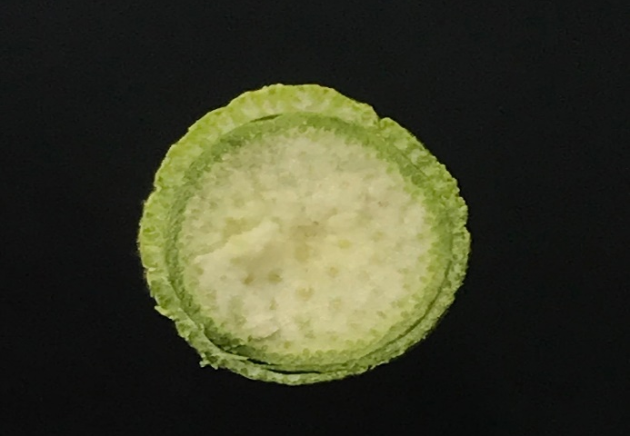
gambar 3. Permukaan Ruas Batang
Pada permukaan ruas batang terdapat lapisan lilin yang menyelimuti, pada ujung batang terutama dibagian pelepah memiliki lapisan lilin paling banyak. Pada bagian dalam batang sorgum memiliki spon yang nanti Ketika tanaman sudah tua akan pecah.
Malai
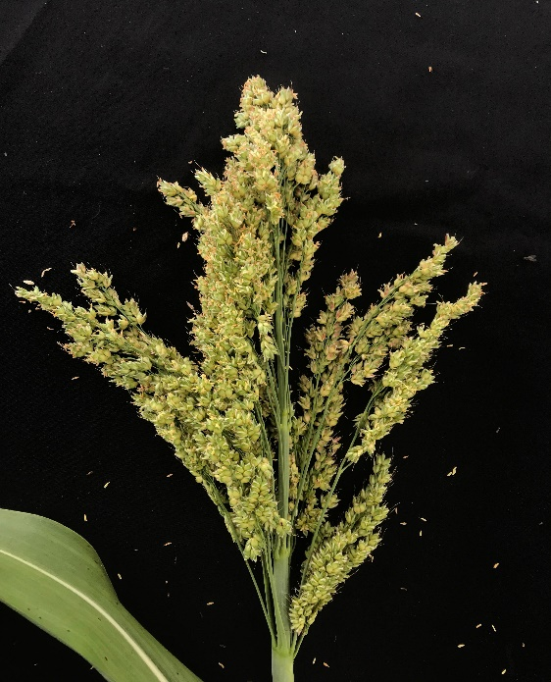
gambar 4. Malai Sorgum
Hasil analisis menunjukan bahwa pada varietas ini sorgum memiliki tipe malai yang yang kompak dan sedang. Ini menunjukan bahwa pada varietas wattar hammu miting tadda ini memiliki adaptasi yang baik antara tumbuhnya batang dan malai. Menurut (Maghfiroh et al., 2017) telah menyatakan bahwa pertumbuhan dan adaptasi malai sorgum yang baik dan dilakukan penambahan pada umur panen maka akan menghasilkan malai yang bertambah berat. Dengan hasil analisis yang menunjukan penambahan berat pada malai inilah maka dapat dikatakan bahwa pertumbuhan telah berlangsung dengan baik dan dapat memperoleh hasil tanaman jika memiliki zat hara yang cukup.

Biji
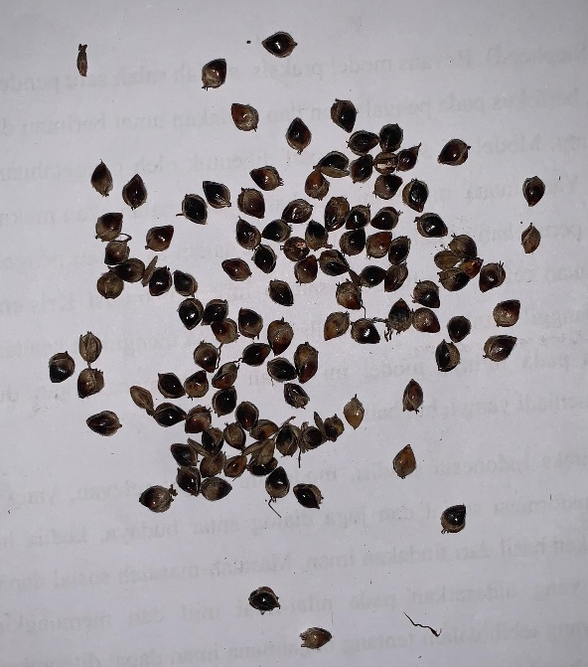
gambar 5. Biji Sorgum
Biji merupakan tempat cadangan makanan yang bisa dijadikan sebagai sumber pangan dan sebagai sumber benih untuk berikutnya. Untuk bobot butir dalam malai didapatkan yaitu 2,40 gram, sedangkan untuk bobot paling kecil per butir nya mencapai 2,14 gram. Berdasarkan pada hasil perhitungan rata-rata berat 1000 butir benih menghasilkan 22,6 gram. Menurut (Alfiansyah et al., 2023), peningkatan kepadatan daun juga mempengaruhi dari hasil berat dan banyaknya butir biji, karena dalam analisisnya dibuat perlakuan pemangkasan daun. Hal ini dilakukan karena perlakuan dengan menghilangkan beberapa daun akan meningkatkan kecepatan saat pengisian biji. Daun yang dipangkas, terutama yang dekat dengan malai akan meningkatkan laju fotosintesis.

Perakaran
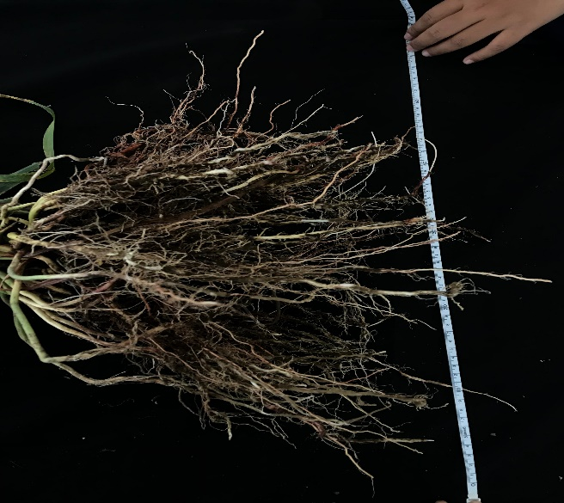
gambar 6. Perakaran Sorgum
Pertumbuhan bagian atas tanaman mengalami penurunan yang lebih signifikan dibandingkan dengan bagian akarnya, karena bagian atas menghadapi kekurangan air yang lebih parah (Mahdya et al., 2020).
Genotipe yang diuji pada penelitian ini memiliki keunggulan yaitu lebih cepat mengalami proses pembentukan malai. Sehingga umur tanaman dalam mencapai fase pembentukan daun bendera dan pembungaan lebih cepat. Dari hasil penelitian ini, fase berbunga menunjukan kadar brix (6-6,10%). Hal ini bisa saja terjadi disebabkan oleh faktor lingkungan terutama pada pengairan. Ini dapat menjadi penyebab kadar gula pada batang mengalami penurunan. Sesuai dengan hasil penelitian (Ratna Anugrahwati et al., 2024). faktor lain yang dapat menyebabkan kadar brix menurun ialah pada saat tanaman memasuki fase pengisian biji atau sudah mencapai pada vegetative maksimum, maka akan menjadi penyebab turunnya kadar gula pada batang tanaman. Kadar brix akan terus mengalami penurunan sampai tanaman mendekati masa panen.
Dalam perkembangan tanaman sorgum, telah ada beberapa studi sebelumnya yang menunjukkan bahwa, ketika tanaman semakin dewasa, kadar airnya cenderung menurun sementara rasio dinding sel terhadap kandungan selnya cenderung meningkat. Dan bila kandungan dinding sel tanaman semakin tinggi, tanaman tersebut akan memiliki lebih banyak bahan kering. Bahan kering mengambarkan kualitas bahan karena isinya berisi nutrisi. Pada masa berbunga, kandungan protein mencapai puncaknya sementara kandungan bahan kering paling rendah. Trend menurunnya protein kasar pada batang dan daun selama tahap perkembangan (phase pulpa lembut dan fase pulpa keras) disebabkan oleh kelambatan sintesis protein (Wahyono et al., 2019).
Hasil dan komponen dari uji parameter dalam penelitian deskriptif kualitatif pada gambar di bawah menunjukan pada table 5. Variable pengamatan terdapat sudut daun yang memiliki ukuran sudut dengan kemiringan sebesar 71 derajat, warna daun masuk dalam kelompok green group: moderate olive green A dengan lebar daun 6,2 cm, Panjang daun mencapai 73 cm dan memiliki total klorofil sebanyak 59,7. Batang memiliki diameter 18,83 mm.
Pengamatan Fase Pertumbuhan Sorgum
Dari hasil penelitian pada fase pertumbuhan fase tanaman sorgum, telah didapatkan hasil seperti pada table fase dibawah ini. Proses tumbuh dan berkembangnya tanaman sorgum terdiri dari tiga fase utama, yaitu fase pertumbuhan, fase pembentukan malai, dan fase reproduksi (Sumarno et al., 2013). Proses pertumbuhan mencapai puncaknya setelah terjadi kelengkungan daun. Pembentukan malai tersangkut sensitif banget sama cuaca panas serta kekurangan air. Umbi dengan cepat tumbuh menjadi batang yang kuat sebelum masuk ke tahap reproduksi. Kekurangan air pada tahap tersebut mengakibatkan daun tidak tumbuh dengan baik dari tunas. Tandan yang sudah masak akan diwarnai dengan perubahan dari hijau menjadi kekuningan (Samanhudi et al., 2021). Genotipe sorgum yang diuji menunjukan beberapa karakter pada setiap variable pengamatan, dapat dipengaruhi oleh faktor genotipe maupun faktor pertumbuhan tanaman sorgum. Beberapa karakter tanaman diamati pada Hasil penelitian pada table gambar dibawah ini menunjukan bahwa pada setiap fase pertumbuhan tanaman tidak menunjukan banyak perbedaan dalam setiap fase nya. Untuk melihat fase pertumbuhan tanaman dalam penelitian ini diamati mulai dari fase 0 - fase 6 dari setiap sampel dari masing-masing blok tanaman.
Berikut pada gambar dibawah ini terdapat fase pertumbuhan tanaman mulai dari fase ke-0 sampai fase ke-6.
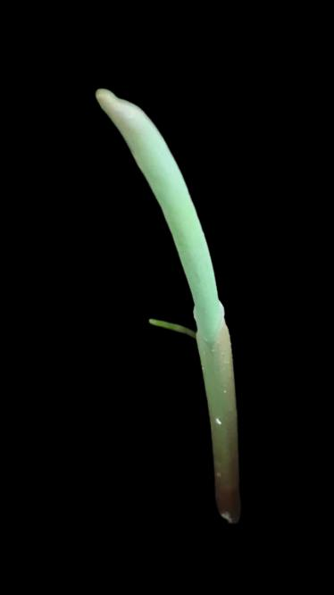fase 0  4 hst |   fase 1  14 hst | 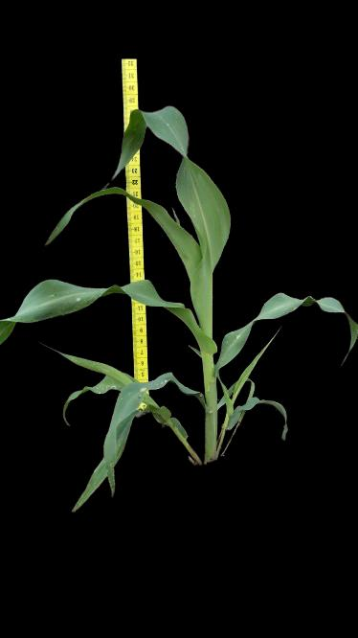  fase 2  24–27 hst | 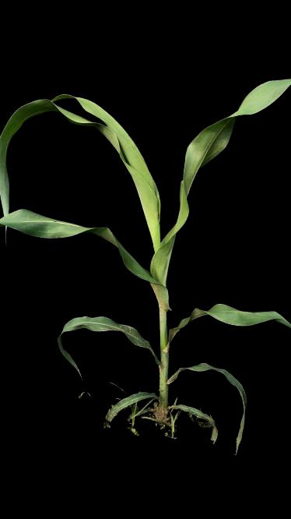  fase 3  31-32 hst | 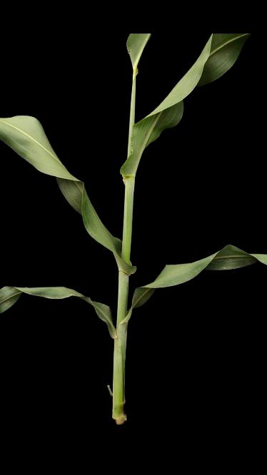  fase 4  44-45 hst | 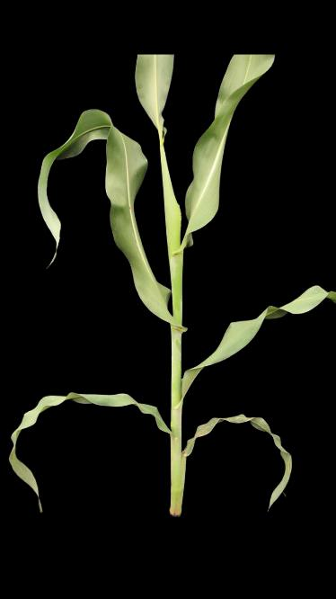  fase 5  53-54 hst | 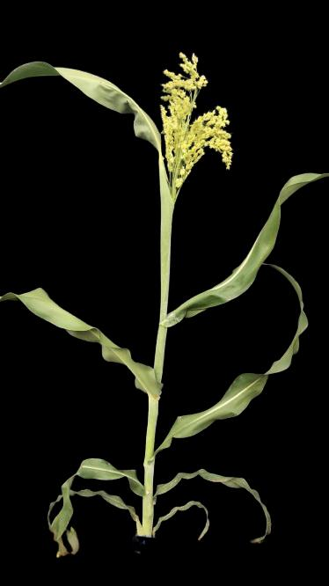  fase 6  67-74 hst
gambar 7. Fase Pertumbuhan Sorgum
Sorgum memiliki beberapa fase yang dikaji dari segi fenologi dan pertumbuhan. Berikut diantaranya urutan fase yang disesuaikan berdasarkan gambar dari urutan diatas ini:
Fase 0 : fase perkecambahan. Akan terjadi jika suhu kelembaban tanah dan ketersediaan air mencukupi. Proses ini berlangsung selama 3-7 hari setelah ditanam. Sorgum water hammu miting tadda ini menunjukan daya kecambah yang baik dalam kondisi lingkungan yang optimal. Dan pada penelitian ini kemunculan kecambah dimulai pada hari ke 4 setelah penanaman, ini dikarenakan perbedaan suhu yang lebih rendah dari habitat awal.
Fase 1 : perkembangan daun dan akar awal (Sleeding Stage). Tunas sudah muncul diatas tanah dan perkembangan akar menjadi lebih luas. Biasa mulai terbentuk 2-4 daun pertama. Dan faktor suhu dan ketersediaan air sangat mempengaruhi kecepatan pertumbuhan bibit. Fase ini berlangsung mulai dari 10-20 hari setelah tanam (HST). Daun ini menunjukan adaptasi awal terhadap lingkungan tanam. Sedangkan hasil dari penelitian ini adalah 14 hari setelah tanam. Mennjukan adanya sedikit keterlambatan pada pertumbuhan dan pembentukan. penyebab dari keterlambatan perkembangan adalah suhu yang lebih rendah dari lingkungan asalnya
Fase 2 : pada fase ini tanaman sudah mulai mengalami pertumbuhan daun ke-5. Fase ini dimulai sejak 20 hari setelah tanam, sejak dimulai fase ini sudah mulai terlihat pertumbuhan mulai cepat. Mulai dari daun hingga perakaran nya berkembang dengan cepat. Pada perkembangannya sangat diperlukan perawatan yang baik terutama dari pemupukan dan penyiangan hingga pengairan. Penelitian ini telah dilakukan dan selama diamati sudah terlihat tanaman mulai masuk pada fase ke-2 yaitu saat tanaman berumur 24-27 hari.
Fase 3 : merupakan tahap dimana diferensiasi titik tumbuh telah berlangsung Ketika tanaman sudah berumur 30 hari setelah berkecambah. Fase ini sudah tumbuh total daun optimal yang diikuti oleh batang yang bertumbuh dengan penyerapan kebutuhan hara dan air semakin tinggi. Pada penelitian didapatkan hasil tanaman yang sudah memasuki fase ini berumur 31-32 hari.
Fase 4 : ditandai dengan kemunculan daun bendera atau daun terakhir pada pertumbuhan fenotipe sorgum saat berumur 40 hari. Tahap ini sangat memerlukan pasokan dari nutrisi dan air untuk mencapai pertumbuhan yang maksimal. Genotipe watar hammu miting tadda mencapai fase ini saat berumur 43 – 45 hari setelah tanam.
Fase 5 : saat malai sudah mencapai ukuran maksimum dan sudah tertutup dalam pelepah daun bendera, terjadi pada saat tanaman mencapai umur 50 hari setelah berkecambah. Dan di fase ini ditandai dengan mengelembungnya pelepah daun bendera. Dalam pengamatan ini saat tanaman mengalami fase ini adalah pada umur 53 - 54 hari setelah berkecambah.
Fase 6 : fase ini terjadi saat tanaman berumur sekitar 60 hari setelah berkecambah. pada fase ini telah terjadi 50% tahap pembungaan, dan tangkai malai mulai muncul dari pelepah daun bendera. Pada penelitian ini tanaman mencapai tahap ini adalah saat berumur sekitar 64 – 74 hari setelah berkecambah.

Nilai Jumlah Hasil Analisis Fase
Berdasarkan hasil penelitian yang didapat bahwa dalam pengamatan terlampir beberapa tanaman yang dijadikan sebagai sampel pengamatan untuk mengetahui hari setiap fase itu ditentukan, maka dari itu terlampir hasil pengamatan pertumbuhan sorgum seperti pada table dibawah ini :
Hasil Pengamatan Fase Pertumbuhan Tanaman Sorgum Genotipe Watar Hammu Miting Tadda.
- pertumbuhan rata-rata setiap fase.
Berdasarkan pada pertumbuhan rata-rata setiap fase. dari hasil ini menunjukan bahwa perbedaan pada penelitian ini memiliki bentuk tidak cukup besar, sehingga ada kemungkinan dipengaruhi oleh perubahan alami tanaman. Perbedaan ini dapat dikaitkan dengan kondisi iklim di Kebun Salaran, di mana pada suhu hariannya lebih rendah dibandingkan dengan habitat aslinya di sumba timur yang dapat mempengaruhi kecepatan pertumbuhan tanaman dan sorgum yang berasal dari sumba timur ini masih dapat tumbuh secara optimal di daerah dengan iklim dingin.

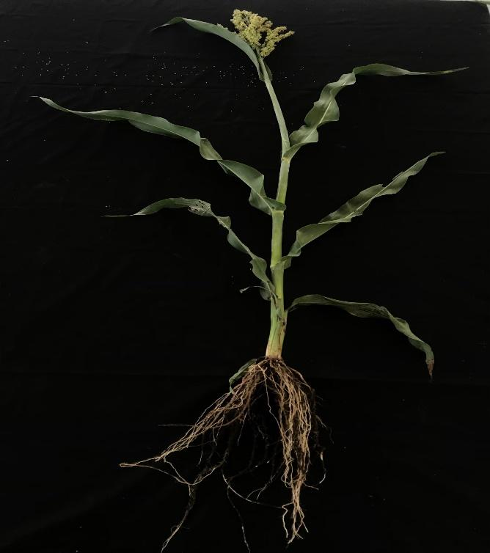
gambar 8. Tanaman Sorgum
Di atas ini pada gambar 8. Terdapat keseluruhan tanaman sorgum yang dimana ini adalah hasil dari penelitian yang telah dilakukan. Tanaman sorgum genotipe Watar Hammu Miting Tadda ini merupakan salah satu dari genotipe lokal dari sumba timur menunjukan kemampuannya untuk melakukan adaptasi dengan kondisi lingkungan yang berbeda. Ketika dilakukan penanaman di daerah dengan iklim dingin, tanaman ini akan tetap mengalami siklus pertumbuhan dengan cukup stabil. tanaman ini mengalami umur berkecambah pada hari ke-4 setelah tanam, ini menunjukan bahwa terdapat kecepatan awal tumbuh yang baik. dengan adanya kemampuan ini maka genotipe ini memiliki potensi untuk digunakan pada budidaya didaerah sekitar dataran tinggi.
KESIMPULAN
Kesimpulan Berdasarkan dari penelitian yang kami lakukan bahwa terlihat fenologi sorgum genotipe ini yaitu Sorgum Watar Hammu Miting Tadda memiliki sudut daun dengan kemiringan 71 derajat, warna daun kelompok green group (moderate olive green A), lebar 6,2 cm, Panjang daun mencapai 73 cm, dengan memiliki total krolofil sebanyak 59.7 mg/g. untuk ciri-ciri permukaan daun terdapat bulu halus pada permukaan, tepi daun terdapat gerigi halus. Genotipe ini memiliki bentuk malai dengan tipe kompak dan sedang. Kemudian untuk bagian perakaran memiliki lebar akar 70 cm dengan Panjang hingga 52 cm.
Hasil pengamatan fenologi, Sorgum Genotipe Watar Hammu Miting Tadda menunjukan fase pertumbuhan yang cukup Pendek dengan waktu berkecambah mulai pada hari ke-4 setelah tanam dan keluar malai bunga sejak hari ke 67 setelah tanam. Hal ini menunjukan potensi bahwa sorgum genotipe ini cocok untuk daerah dingin dengan musim tanam pendek. Pengamatan fase dapat digunakan sebagai rekomendasi untuk budidaya dan pengelolaan lebih lanjut.
REKOMENDASI
Berdasarkan pada hasil penelitian ini, ada beberapa saran yang dapat dijadikan acuan untuk melakukan penelitian lebih lanjut serta pengembangan budidaya sorgum di daerah dengan iklim lebih dingn dari sumba timur yaitu, perlu dilakukan kajian mengenai respom fisiologis dan fenologi sorgum terhadap suhu rendah, diperlukan studi perbandingan antara genotipe sorgum dari sumba timur dengan genotipe lokal, dan mengkaji potensi sorgum di daerah beriklim dingin agar bisa mengetahui peluang pengembangannya di luar daerah asalnya. Dengan adanya penelitian lebih lanjut, maka diharapkan sorgum dari sumba timur dapat dikembangkan di berbagai kondisi agroklimat, termasuk di daerah dengan suhu lebih dingin seperti di daerah sekitar salaran, guna meningkatkan diverifikasi pangan dan peningkatan ketahanan pangan nasional.
UCAPAN TERIMA KASIH
Puji dan syukur kami panjatkan atas kehadirat tuhan yang maha esa karena atas segala berkat dan rahmat karunianya sehingga penelitian ini dapat terselesaikan dengan baik. Ucapan terima kasih juga kepada ibu theresa yang sudah memberikan bimbingan, arahan dan masukan yang sangat berharga selama penelitian ini berlangsung. Serta tidak lupa kepada fakultas pertanian dan bisnis di UNIVERSITAS KRISTEN SATYA WACANA yang telah menyediakan fasilitas serta dukungan pada kami selama pelaksanaan penelitian ini. Dan juga kepada keluarga yang sudah memberi dukungan dan teman dekat yang telah memberikan semangat yang sangat bisa memberikan motivasi selama proses penelitian dan penyusunan tugas akhir ini. Semoga hasil dari penelitian ini dapat memberikan manfaat bagi perkembangan ilmu pengetahuan dan dapat menjadi referensi bagi penelitian yang selanjutnya.

DAFTAR PUSTAKA
Alfiansyah, G., Hazmi, M., & Wijaya, I. (2023). Respons Pertumbuhan Dan Produksi Sorgum (Sorgum bicolor L.) Pada Pemangkasan Daun Bagian Bawah Dan Populasi Pada Lubang Tanam. Callus: Journal of Agrotechnology Science, 1(2), 9–20. https://doi.org/10.47134/callus.v1i2.1967
Anas Zubair, P. D. (2016). Buku SORGUM - Tanaman Multi Manfaat. Unpad Press.
Anasari, N. R., Kendarini, N., & Purnamaningsih, S. L. (2017). Interaksi Genotip x Lingkungan Pada Empat Genotip Pakchoy (Brassica rapa L.) di Tiga Lokasi. Jurnal Produksi Tanaman, 5(1), 54–60.
Kusumawati, A., Putri, N. E., & Suliansyah, I. (2013). Karakteristik dan evaluasi beberapa genotipe sorgum (Sorghum bicolor L) di Sukarami Kabupaten Solok. Jurnal Agroteknologi, 4(1), 7–12.
Maghfiroh, N., Lapanjang, I. M., & Made, U. (2017). Pengaruh Jarak Tanam Terhadap Pertumbuhan dan Hasil Tanaman Padi (Oryza sativa L.) Pada Pola Jarak Tanam yang Berbeda dalam Sistem Tabela. Jurnal Agrotekbis, 5(2), 212–221.
Mahdya, A. S., Nurmala, T., & Yuwariah, Y. (2020). Pengaruh frekuensi penyiraman terhadap pertumbuhan, hasil, dan fenologi tanaman hanjeli ratun di dataran medium. Kultivasi, 19(3), 1196–1201. https://doi.org/10.24198/kultivasi.v19i3.26945
Nugraheni, F. T., Haryanti, S., & Prihastanti, E. (2019). Pengaruh Perbedaan Kedalaman Tanam dan Volume Air terhadap Perkecambahan dan Pertumbuhan Benih Sorgum (Sorghum Bicolor (L.) Moench). Buletin Anatomi Dan Fisiologi, 3(2), 223–232. https://doi.org/10.14710/baf.3.2.2018.223-232
Nurhidayah, S. (2020). KARAKTER AGRONOMI SORGUM VARIETAS SAMURAI II FASE VEGETATIF YANG DITANAM PADA JARAK TANAM BERBEDA. SELL Journal, 5(1), 55.
Peku Jawang, U., & Hubi Ndapamuri, M. (2023). Uji Kualitas Tanah Sebagai Arahan Pengembangan Tanaman Sorgum Di Kelurahan Watumbaka, Kecamatan Pandawai, Kabupaten Sumba Timur. Jurnal Agro Indragiri, 9(2), 36–43. https://doi.org/10.32520/jai.v9i2.2570
Ratna Anugrahwati, D., Zubaidi, A., Erna Listiana, B., Malik Yakop, U., Noorma Putri, D., Azira Zilfida, S., Aenun Solihat, N., & Istiayu Lestari Jurusan Budidaya Pertanian, D. (2024). Prosiding SAINTEK KADAR GULA BEBERAPA VARIETAS SORGUM PADA BERBAGAI FASE PERKEMBANGAN TANAMAN. LPPM Universitas Mataram, 6(November 2023), 1–9.
Samanhudi, S., Yunus, A., Sakya, A. T., & Nugroho, N. (2021). Respon pertumbuhan sorgum manis (Sorghum bicolor L.) terhadap pemberian air yang berbeda. Jurnal Agercolere, 3(1), 21–30. https://doi.org/10.37195/jac.v3i1.124
Sulistyowati, Y., Sopandie, D., Wahyuning Ardie, S., & Nugroho, S. (2016). Parameter Genetik dan Seleksi Sorgum [Sorghum bicolor (L.) Moench] Populasi F4 Hasil Single Seed Descent (SSD) [Genetic Parameters and Selection of Sorghum [Sorghum bicolor (L.) Moench] F4 Populations Derived from Single Seed Descent (SSD)]. Jurnal Biologi Indonesia, 12(2), 175–184.
Sumarno, Damardjati, D. S., Syam, M., & Hermanto. (2013). Buku Sorgum - Inovasi Teknologi dan Pengembangan. IAARD Press.
Wahyono, T., Astuti, D. A., Jayanegara, A., Wiryawan, K. G., & Sugoro, I. (2019). Evaluasi Fraksi Serat untuk Mengestimasi Relative Feed Value pada Tanaman Sorgum Galur Mutan Fiber Fractions Evaluation and Relative Feed Value Estimation of Sorghum Mutant Lines. Jurnal Ilmiah Aplikasi Isotop Dan Radiasi, 15(2), 93–105. http://jurnal.batan.go.id/index.php/jair/article/view/5281

